
（勤奋、求是、创新、奉献）
2019～ 2020学年第 2 学期试卷（辅修）
主考教师： 史志才
学校 班级 __ 姓名 _ __学号 _
《 算法与数据结构 》课程试卷A
（本卷考试时间 120 分钟）
题号 | 一 | 二 | 三 | 四 | 五 | 六 | 七 | 八 | 九 | 十 | 总得分
题分 | 30 | 10 | 30 | 10 | 20 |  |  |  |  |  | 100
得分

一、单选题（本题共15小题，每小题2分，共30分）
1、以下数据结构中哪一个是线性结构( B )。
A. 二叉树 B. 栈 C. 图 D. 树

2、在数据结构中，与所使用的计算机无关的是数据的 ( D )结构。
A.逻辑 B. 存储 C. 逻辑和存储 D. 物理

3、邻接表是图的一种( C )的存储方法。
A. 顺序存储 B. 链式存储
C. 顺序存储与链式存储相结合 D. 以上都不正确

4、顺序栈的物理存储的实现使用了（ B ）。
A. 变量 B.链表 C.循环链表 D.数组

5、一棵具有5层的满二叉树中的结点数为( A )。
A.31 B.32 C.33 D.16

6、图的广度优先搜索类似于树的( D )遍历。
A. 先根 B. 中根 C. 后根 D. 层次

7、在无向图中定义顶点Vi与Vj之间的路径为从Vi到达Vj的一个( B )。
A. 顶点序列 B. 边序列 C. 权值总和 D. 边的条数

8、栈和队列的共同特点是 ( D )。
A. 都是先进先出 B. 都是后进先出
C. 没有共同点 D. 只允许在端点操作

9、深度为K的完全二叉树，叶子结点必在第( C )层上。
A. K – 1 B. K C. K – 1或K D. K+1

10、采用折半查找法查找长度为n的线性表时，需要查找的次数是( B )。
A.O(n) B. O(log n) C.O(n log n) D. O(n²)

11、对待排序的元素序列分成前后相等的两个子部分，对这两个子部分分别排序并将排序结果重新合成一个新的有序序列，子部分的排序仍是施加同样的排序操作，即，各分成两个更短的子部分，直到子部分为空或只剩一个元素为止。这样的排序方法是( D )。
A. 直接选择排序 B. 直接插入排序 C. 快速排序 D. 归并排序

12、树最适合用来表示( C )。
A.有序数据元素 B.无序数据元素
C.元素之间具有分支层次关系的数据 D.元素之间无联系的数据

13、用起泡法对n个数据进行排序，第一趟总共比较（ C ）对数据。
A.1 B.2 C.n-1 D.n

14、设指针变量p指向单链表中的一个结点A，则删除结点A 后续节点的操作为（ D ）。
A.p=p->next B.p->next=p C.p=p->next->next D.p->next=p->next->next

15、含有n个节点和e条边的无向图，其邻接矩阵中0元素的个数是（ C ）。
A. e B.2e C.n×n-2e D.2n-e

二、填空题（本题共10空，每空1分，共10分）

1、树形结构中元素之间存在( 一对多 )关系。图状结构中元素之间存在( 多对多 )关系。

2、栈的修改原则是（ 后进先出 ），队列的修改原则是（ 先进先出 ）。

3、数据的存储结构主要包括（ 顺序存储 ）和（ 链式存储 ）两种情况。

4、无向图的邻接矩阵一定是一个（ 对称矩阵 ）矩阵。

5、为了能有效地应用HASH查找技术，必须解决的两个问题是（ 构造一个好的HASH函数 ）和（ 确定解决冲突的方法 ）。

6、如果无向连通图是一个网图，那么，它的所有生成树中必有一棵边的权值总和最小的生成树，称这棵生成树为（ 最小生成树 ）。

- 理解题（共30分，每小题6分）
1、如果元素入栈顺序依次为1、2、3、4，为了得到1、3、4、2的出栈顺序，请给出具体的入栈（push(x )）、出栈(pop(x))操作顺序。
Push(1)
Pop(1)
Push(2)
Push(3)
Pop(3)
Push(4)
Pop(4)
Pop(2)

2、现有按先根遍历某二叉树的结果为ABCDEFGHI，中根遍历的结果为BCAEDGHFI，试画出这棵二叉树，并给出这颗二叉树的后根遍历和层次遍历的结果。
答案：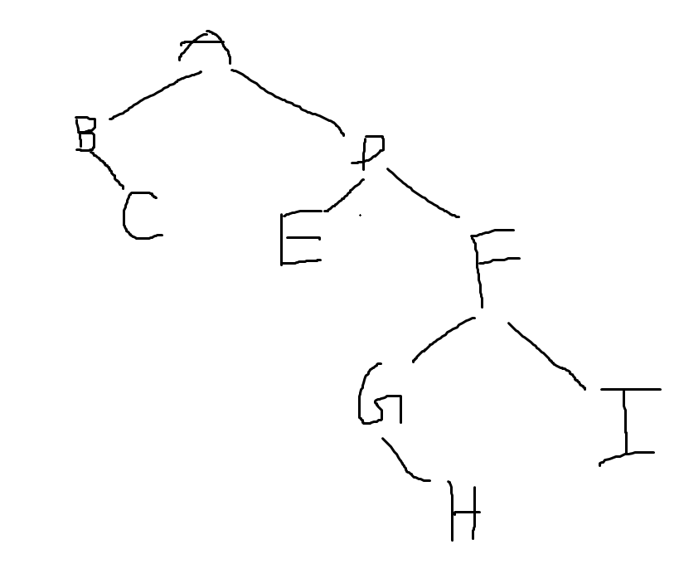

后根：CBEHGIFDA 层次:ABDCEFGIH

3、请画出下面有向图的邻接矩阵和邻接表，并根据你给出的邻接表从结点V0出发给出该图深度优先遍历和广度优先遍历的结果。
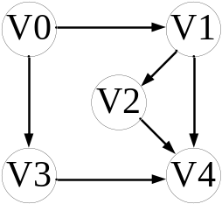

4、 假设待排序的关键字序列为{15,22,43,07,55,12,35,02,26,39}，写出希尔排序各趟排序的分组和排序结果，设增量序列为（5,2,1)。

5、选用的哈希函数H（K）= K mod 7为关键字序列（36，15，40，63，22）构造哈希表，哈希地址空间为0~6；假定，若发生冲突采用线性探测再散列，试计算出每一个元素的散列地址，并画出散列表。

四、程序填空题（本题共5空，每空2分，共10分）
以下程序采用尾插法建立一个单链表，然后通过一趟遍历确定单链表中元素值最大的结点并输出该结点的数据。请将该程序填写完整。

#include "malloc.h"
typedef int ElemType;
typedef struct node
{
ElemType data;
struct node *next;
} LNode, *LinkList;

void CreateLink(LinkList &sl)
{
int i,n,x;
LNode *s, *r;
sl=( LNode *)malloc(sizeof(LNode));
r=sl;
printf("input n:");
scanf(“%d”,&n);
printf("input data:");
for(i=0;i<n;i++)
{ s=( LNode *)malloc(sizeof(LNode));
scanf(“%d”,&x);
=x;
r->next=s;
r= ;
}
r->next=NULL;
}
LNode *MaxNode(LNode *sl)
{
LNode *p=sl->next, *q=p;
while ( )
{
if (p->data>q->data) ;
p=p->next;
}
return q;
}
void main()
{
LNode *lk,*p;
CreateLink(lk);
p= ;
printf("单链表中最大元素值为：%d\n",p->data);

- 综合题（本题共2小题，每小题10分，共20分，）
1、假定字符集{A，I，E，O，U，Z}中各个字符的使用频率依次为0.17，0.22，0.33，0.13，0.12，0.03，试用哈夫曼树设计该字符集的哈夫曼编码，请写出详细过程。

2、已知线性表（a1,a2,…,a10）按顺序存储，且每个元素都是互不相等的整数。顺序存储结构如下所示：
#define MAXSIZE 20
typedef int ElemType;
typedef struct{
ElemType data[MAXSIZE];
int len;
} SqList;
写出程序,把所有奇数移到所有的偶数前边。

